Reduce el número de diputados y senadores, y repone el voto obligatorio
Boletín N°12346-07

“La democracia ha surgido de la idea de que sí los hombres son iguales en cualquier respecto, lo son en todos.”
ARISTÓTELES
Considerando:
Según la Encuesta Auditoría a la Democracia 2016 del PNUD, un 40 por ciento de quienes no concurrieron a las urnas en la elección presidencial de 2013 declara que no votó porque la política no le interesa; un 20 por ciento por razones como que le dio lata, estaba enfermo, perdió el carnet, estaba lejos del lugar de votación o no sabía dónde votar. Un 12 por ciento no votó porque pensaba que el voto no cambiaría nada, un 11 por ciento porque no le gustaba ningún candidato y un 3 por ciento para protestar contra el sistema.
Según la Ley chilena, la Ley 20.840 sustituye el sistema electoral binominal aplicable a las elecciones parlamentarias, por uno de carácter proporcional inclusivo y fortalece la representatividad del Congreso Nacional (Sistema D’Hondt), estableciendo el aumento de parlamentarios, además de mayor participación femenina y la disminución de barreras para la creación de partidos políticos. El Sistema D’Hondt es un método matemático para asignación de escaños, que permite obtener el número de cargos electos asignados a la candidaturas, en proporción a los votos obtenidos.

Ley de cuotas: Del total de candidaturas a Diputados o Senadores inscritas por los Partidos Políticos o los Pactos Electorales, ni los candidatos hombres ni las candidatas mujeres podrán superar el 60%, lo que asegura que, al menos el 40% será de un sexo diferente. Mecanismo transitorio que será aplicado en los procesos electorales parlamentarios del 2017,2021 ,2025 y 2029.

Además los candidatos al Senado y a la Cámara de Diputados tendrán derecho a un reembolso adicional de sus gastos electorales de 0,0100 unidades de fomento por cada voto obtenido.

Datos generales Senado: Se eligen 50 Senadoras o Senadores y cada región corresponde a una Circunscripción Senatorial. Cámara de Diputados: Se eligen 155 Diputadas o Diputados en 28 distritos.

Disminución de parlamentarios

La implementación de los cambios legislados a partir de este año 2018, ha demostrado que existe un motivo económico para sostener la disminución de parlamentarios, esto ya que el aumento ha significado un mayor gasto del Estado por una labor que puede ser realizada con una estructura organizacional menor. Esto es importante para poder asegurar y redistribuir los recursos de forma más equitativa y así lograr una mejor y mayor balanza fiscal. Priorizando en áreas territoriales y la eficiencia en la labor legislativa, acelerando procesos y mejorando la funcionalidad del debate.
Actualmente muchos de los representantes alcanzan una muy baja representatividad (cantidad de votos respecto de su distrito) por los votos cuales fueron elegidos, lo que hace que los gobernantes lleguen con una legitimidad cuestionada. Es necesario poder distribuir de mejor manera estos porcentajes minoritarios. Es necesario crear un nuevo marco que aumente la legitimidad y gobernabilidad.
El voto

La participación política en elecciones es un aspecto fundamental de la democracia. Aun cuando existen distintas formas de participación, ya sea desde la organización civil, movimientos sociales y acciones colectivas, el ejercicio del voto asoma como una de las formas de participación más relevantes. Desde la historia, el hecho de concurrir a las urnas a votar se ha transformado en condición manifiesta de la participación política.

En este sentido la obligatoriedad del voto es una acción que busca combatir la baja participación y la abstención electoral, de forma que se pueda emplear este mecanismo para construir convicción y cultura política de la ciudadanía. De este modo se refuerza el mecanismo de participación como directa relación entre el Estado y el ciudadano, motivando que los Partidos Políticos y actores políticos en general comiencen hacer esfuerzos significativos para capturar a todo el universo electoral.

El problema con el voto voluntario, está en la transformación de las desigualdades económicas en desigualdades políticas. Es decir, que la participación sería mayor en los segmentos con más recursos (Lijphart, 1997; Jackman, 1987; Mueller y Stratman, 2003; Morales et al., 2010; Corvalán y Cox, 2010) y que incluso esto podría tener efectos en los niveles de inequidad social. Los países con sistemas de voto voluntario tenderían a ser menos equitativos que los que cuentan con sistema de voto obligatorio (Chong y Olivera, 2005).
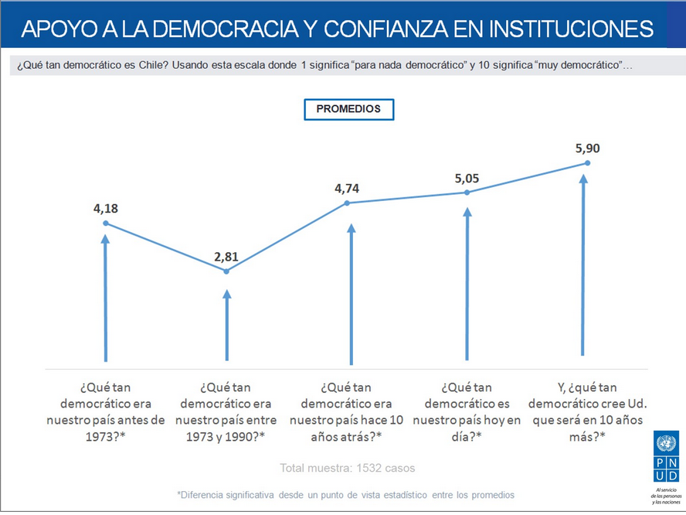”Apoyo a la Democracia y confianza en instituciones” PNUD 2016

Es por ello que resulta conveniente para el progreso de nuestro país, para la equidad social un sistema de votación obligatorio que iguale las condiciones de uno y otro ciudadano chileno y no distinga su raigambre social, puesto que el día de la votación un voto debe tener el mismo valor socio.-politico y donde las personas sientan que de verdad están participando en el camino de fortalecer nuestra democracia.
Nuestro país ha crecido en democracia, luego de una dictadura feroz y sangrienta. Una dictadura que paradójicamente fue derrotada con por el voto universal. Antes de la dictadura también habíamos logrado ser el único país del mundo que eligió un gobierno marxista-socialista a través del voto. Pues bien, hoy tenemos el deber de restablecer las reglas de un juego político, que no está siendo realmente representativo con un voto voluntario y que por su fragilidad no representa la realidad social y política de nuestro país.
Por lo anterior los diputados patrocinantes presentan el siguiente:

PROYECTO DE LEY

Artículo Primero:
“La Honorable Cámara de Diputados estará compuesta por 120 miembros los cuales serán elegidos por un sistema proporcional de acuerdo a la cantidad de habitantes por distrito y circunscripción electoral. En el caso del Senado estará compuesto de 38 miembros elegidos por un sistema proporcional de acuerdo a la cantidad de habitantes por distrito y circunscripción electoral”
Artículo Segundo:
“El voto emitido para las elecciones de Concejales; Alcaldes; Consejeros Regionales; Gobernadores Regionales; Diputados; Senadores y Presidente de la República será obligatorio para todos los mayores de 18 años y menores de 75 años con derecho a voto”

MARCELA HERNANDO PÉREZ
H. DIPUTADA DE LA REPÚBLICA

http://www.uchile.cl/noticias/127887/abstencion-electoral-y-participacion-politica
http://encuesta.udp.cl/descargas/publicaciones/2010/Chile%202010%20Percepciones%20y%20Actitudes%20Sociales.pdf#page=61
http://www.cl.undp.org/content/chile/es/home/ourwork/democraticgovernance/infografias/apoyo-a-la-democracia-y-confianza-en-instituciones.html

